**少女/萝莉眼睛讲解**

1. 课程要点：少女年龄在16-18岁左右。萝莉年龄稍小。共同点是在绘制眼睛时，会加以夸张变形，突出眼球的大小和睫毛的长度。眼睛会画得相对圆润，瞳孔尽量画出透明闪亮的感觉。睫毛要画得相对浓密，但是要注意生长方向。
2. 实践内容：团团人设同人或二次创作
3. 参考图片：

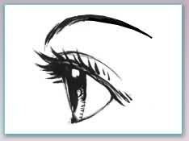

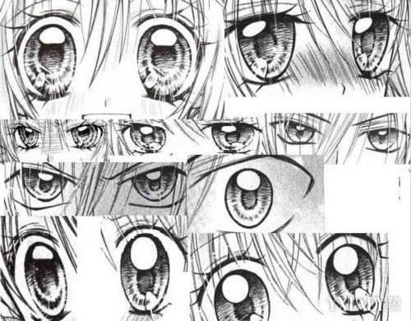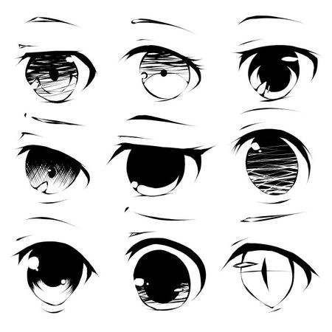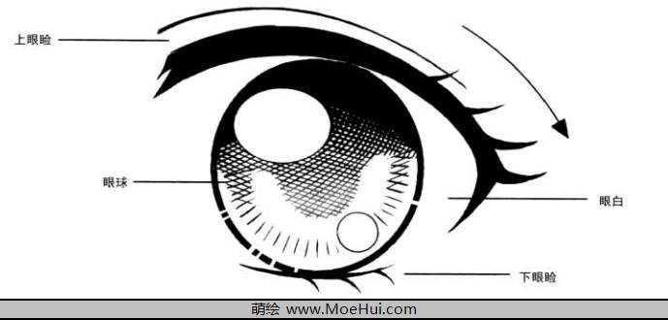

**少年眼睛讲解**

1. 课程要点：少年年龄15-18周岁不等。眼睛会相对狭长，眉形挺拔。瞳色略深，显得相对稳重。注意睫毛不能画得过多、过长。
2. 实践内容：青青人设同人或二次创作
3. 参考图片：

